消息路由设计文档

1，设计概要
定义：消息路由（CoreExchangeNode）是为了完成客户端与各业务服务器端通信的路由节点。

消息路由的设计采用了多线程（IO thread, Logic thread，Monitor thread）的模式， 实现了IO 事件与逻辑业务之间的分离，降低了耦合程度。
IO thread 参考了ZMQ, 屏蔽了点对点连接的细节。采用了TCP 长连接的方式，提炼出可供各模块使用的 common socket IO 模块。
Logic thread 实现各消息的路由功能。
Monitor thread, 定时发心跳消息给监控服务器， 以便监控服务器能实时控制路由服务器。

2, 设计细节
- IO thread ：
来源于common socket 库，
- Logic thread
识别消息来自于哪里， 将发往何处。
包处理头专门用来路由用， 路由协议
router_head
router_object 是描述包归属地的字段。 比如： APP，
Message Gateway。
CID_number 描述包中含有的CID的个数。
UID—CID, GID{CID}. 该路由只识别CID。
所包含的message实体大小(mfptp) 打包。
message_from:router_object
message_to:router_object
CID_number: uint16_t
CID* cid
body_size:uint32_t

cid[0] | cid[1] | ... | ...

IP: uint32_t
FD: int
轮寻 Message Queue， 当 Message Queue 为空时， 阻塞该线程， 等有数据时， 由IO thread 唤醒。 Pop 每一条消息， 根据router_head 决定如何路由， 根据fd 和本机IP组成CID， 重新增加包头加上message 转发。
MessageQueue
fd | router_head | message
 | ... | ...

- IO thread 和 logic thread 的交互
形象理解： IO thread 是个蓄水池， 进水口和出水口都有很多选择开关。 Logic thread 就是控制这选择开关， 决定水该往哪流。

Logic thread
控制选择开关。

IO thread
进水口
出水口

蓄水池

消息通过socket来到了IO thread，IO thread 保证消息完整的被接收， 然后push Message Queue, Logic thread 解析router_head 并按着规则， 将message 重新打包， 塞给send_message_queue. IO thread 再把该消息转发出去。
交互图如下：
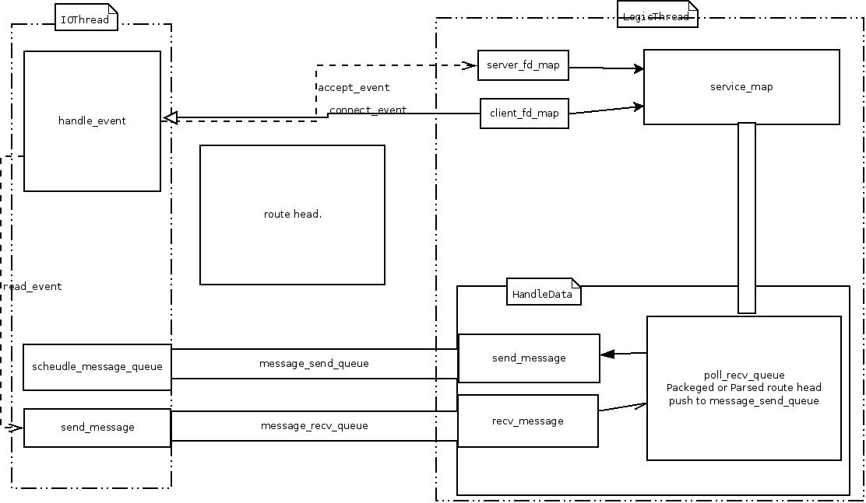

3, 设计注意事项
- IO thread 为数据生产者， Logic thread 为数据消费者，保证两个线程不产生死锁。 （当Message Queue 为空时， Logic thread应被阻塞。）
- IO thread 应保证数据包的完整性和正确性。
- IO thread 应保证socket 实时畅通， 不然应该汇报socket 通道有问题， 回馈到相应的业务服务器或者客户端。

4, 文档联系人
姓名：郭光华， email：guoguanghua@mirrtalk.com

